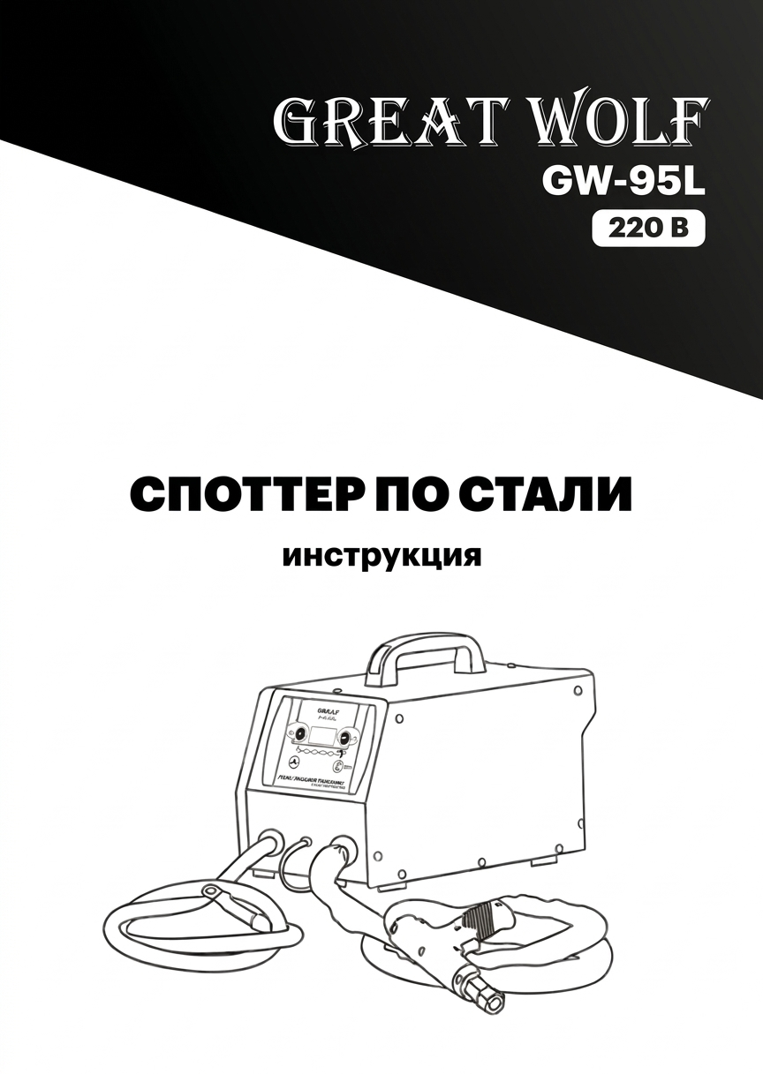

greatwolf.ru

Содержание

- Предупреждающие знаки безопасности…………………………………………………….. 3
- Технические характеристики………………………………………………………………… 5
- Рабочий цикл и защита от перегрева………………………………………………………… 6
- Начало работы………………………………………………………………………………… 6
- Подключение питания………………………………………………………………………… 7
- Меры предосторожности при перемещении и размещении аппарата……………………… 9
- Работа споттера…………………………………………………………………………………10
  - Панель управления…………………………………………………………………………10
  - Сварочный пистолет и насадки…………………………………………………………....11
  - Режимы работы…………………………………………………………………………… 12
    - Односторонняя точечная сварка………………………………………………… 13
    - Ремонт круглой шайбой………………………………………………………….. 14
    - Ремонт треугольной шайбой…………………………………………………….. 15
    - Ремонт угольным стержнем……………………………………………………… 16
    - Ремонт волнистой проволокой…………………………………………………… 17
    - Ремонт ручной присоской…………………………………………………………18
- Неисправности и их устранение……………………………………………………………… 19

Предупреждающие знаки безопасности
Информация о защите оператора и условиях труда
Пожалуйста, внимательно прочтите следующие меры предосторожности перед установкой и эксплуатацией сварочного аппарата.
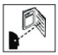
Прочтите инструкцию по эксплуатации:
- Прежде чем приступить к работе, пожалуйста, внимательно прочитайте инструкцию по эксплуатации аппарата.
- Пожалуйста, используйте детали и аксессуары оригинального производителя.

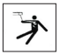
Предотвратите поражение электрическим током:
- Не допускайте прямого контакта со сварочным аппаратом без защитных перчаток или в мокрой одежде.
- Выключайте питание, когда аппарат не используется, и не позволяйте проводам опутывать оператора. Надевайте изолированную обувь на толстой подошве.
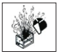
Всегда надевайте маску при использовании аппарата, чтобы избежать травм в случае неисправности какой-либо детали или взрыва.

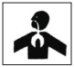

При сварке выделяется небольшое количество токсичных газов. Поддерживайте хорошую вентиляцию в рабочем помещении, чтобы предотвратить отравление. (Сварка в закрытых помещениях строго запрещена.)


Статическое электричество может повредить электронные компоненты аппарата.
- Подключите заземляющий провод, чтобы предотвратить статическое электричество.
- При перемещении и хранении аппарата накрывайте его антистатическими материалами, чтобы предотвратить повреждение.
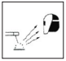

Самозащита:
Надевайте перчатки, толстую длинную рабочую одежду, брюки, маску.

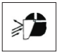
1. Искры и электрическая дуга могут причинить вред персоналу.
2. Пожалуйста, наденьте маску или защитные очки.

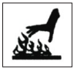
Не прикасайтесь руками к горячей детали во время процесса сварки.

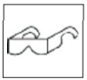
Брызги металла могут повредить глаза, поэтому надевайте маску или очки.

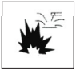
Предотвращение взрыва:
Держите легковоспламеняющиеся и взрывоопасные материалы вдали от зоны сварки.

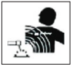
- Сварочный аппарат излучает электромагнитные поля, которые могут повлиять на работу кардиостимулятора.
- При необходимости эксплуатации оборудования сначала проконсультируйтесь с врачом.
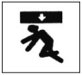

Будьте осторожны при перемещении сварочного аппарата, чтобы не получить травму и не повредить оборудование.

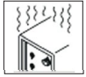
Пожалуйста, избегайте непрерывной работы в течение длительного времени, так как это может привести к перегреву некоторых частей аппарата, и как следствие, к повреждению и сокращению срока службы оборудования.

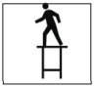
Сварочные работы на высоте запрещены.

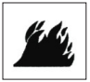
Предотвратите пожар:
После окончания работ осмотрите зону сварки на наличие горячих искр или расплавленного металла, чтобы предотвратить возгорание.

Запрещено: Использование сварочного аппарата для оттаивания труб.

2. Технические характеристики
Модель | GW-95L
Входное напряжение | 110/220
Частота Гц | 50 / 60
Номинальная мощность (kVA) | 18
Максимальный первичный ток отключения (А) | 80
Максимальный выходной ток (А) | 6800
Выходное напряжение | 1-7
Методы работы | Автомат/ручной
Метод регулировки | 7 режимов,77 настроек
Толщина сварки (мм) | 0,6-1,2
Сила вакуумного всасывания (кг) | 180

Рабочий цикл и защита от перегрева

Сварочный аппарат работает по повторяющемуся циклу, а время сварочного цикла представляет собой сумму времени нагрузки и времени холостого хода.
Сварочный аппарат оснащен функцией защиты от перегрева. Когда в процессе работы температура достигнет критической отметки, сварочный аппарат автоматически отключится до момента понижения температуры возможной для возобновления работы.

Подробную информацию смотрите на схеме.

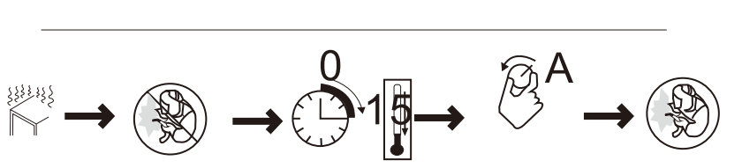

Аппарат перегрелся. → Прекратите работу. → Сделайте перерыв на некоторое время, дождитесь снижения температуры аппарата. → Отрегулируйте режим работы. → Возобновите работу.

Начало работы

- Перед первым использованием сварочного аппарата внимательно изучите руководство по эксплуатации.
- Проверьте комплектацию и целостность оборудования.
- Соберите и установите аппарат в соответствии с изображением общего вида в инструкции и осмотрите аппарат на отсутствие каких-либо проблем. При обнаружении проблем обратитесь к дилеру или в сервисный центр для их решения.
- Убедитесь, что у вас есть все необходимое для подключения аппарата к электропитанию.
- Подключение оборудования к электросети должно выполняться квалифицированным персоналом.

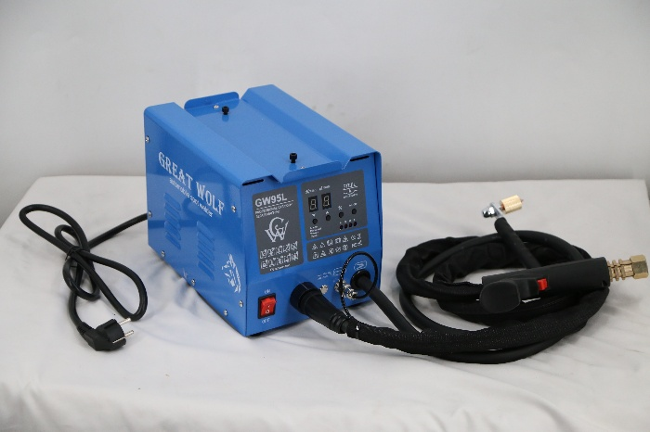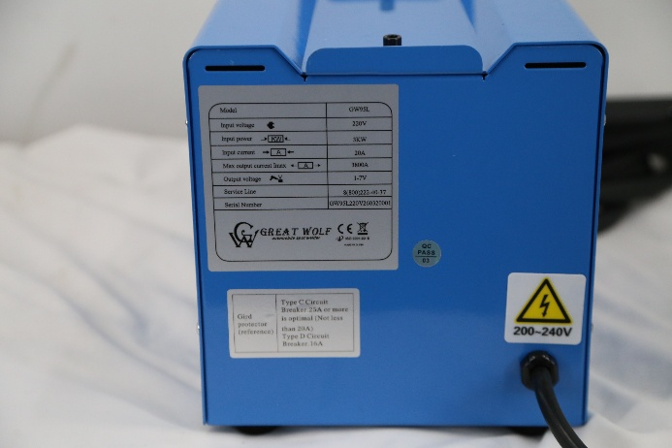

Подключение питания
Условные обозначения:
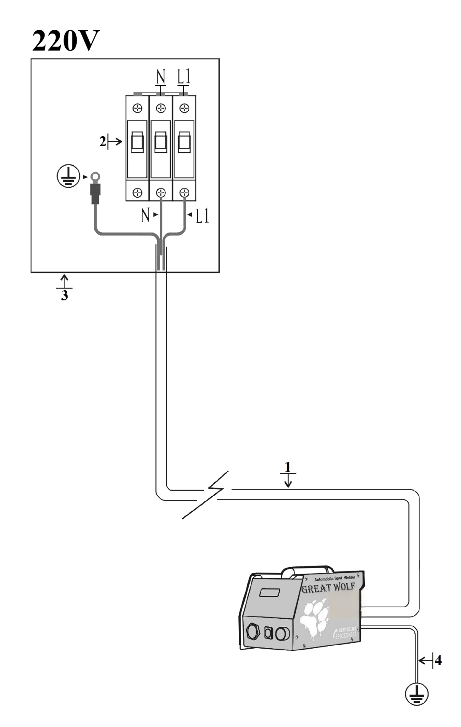

- Провод входного питания (кабель с медной жилой не менее 6 мм²).
- Предохранитель (автоматический выключатель)
- Клемма подключения входного кабеля.
- Заземление

Входной провод L1/N

- Подключение входного источника питания должно соответствовать национальным стандартам, для проведения работ должен быть назначен квалифицированный персонал.

- Перед выполнением этой операции сначала отключите общее питание.

- Выберите соответствующий предохранитель (автоматический выключатель).

- Подключите заземление.
- После завершения всех работ закройте распределительную коробку и включите главный выключатель. После этого можно подавать питание на оборудование.

Меры предосторожности при перемещении и размещении аппарата

- При перемещении аппарата обеспечьте наличие достаточного количества персонала и при необходимости используйте подходящее погрузочно-разгрузочное оборудование во избежание травм или повреждения аппарата.
- Соблюдайте осторожность, чтобы избежать столкновений или ударов во время перемещения, чтобы не повредить корпус аппарата или важные элементы.
- Убедитесь, что аппарат установлен на устойчивой и ровной поверхности, чтобы гарантировать стабильность и нормальную работу.
- Обеспечьте во время установки достаточное пространство для вентиляции вокруг оборудования, чтобы предотвратить перегрев и обеспечить эффективный отвод тепла.
- Не подвергайте сварочный аппарат воздействию экстремальных температур или влажности, чтобы предотвратить проблемы с производительностью и обеспечить долговечность работы.
- При размещении убедитесь, что окружающая среда соответствует требованиям эксплуатации аппарата и стандартам безопасности.
- Перед размещением аппарата внимательно прочитайте руководство по установке и следуйте инструкции по правильной установке и размещению.

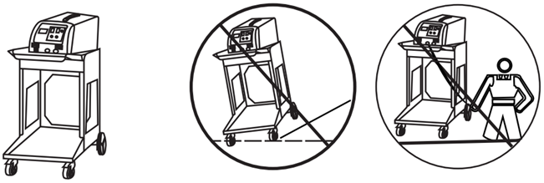

Примечание: Для обеспечения безопасности и правильной и долговечной работы оборудования, соблюдайте инструкции по эксплуатации и технике безопасности, предоставленные производителем.

Работа споттера

Панель управления
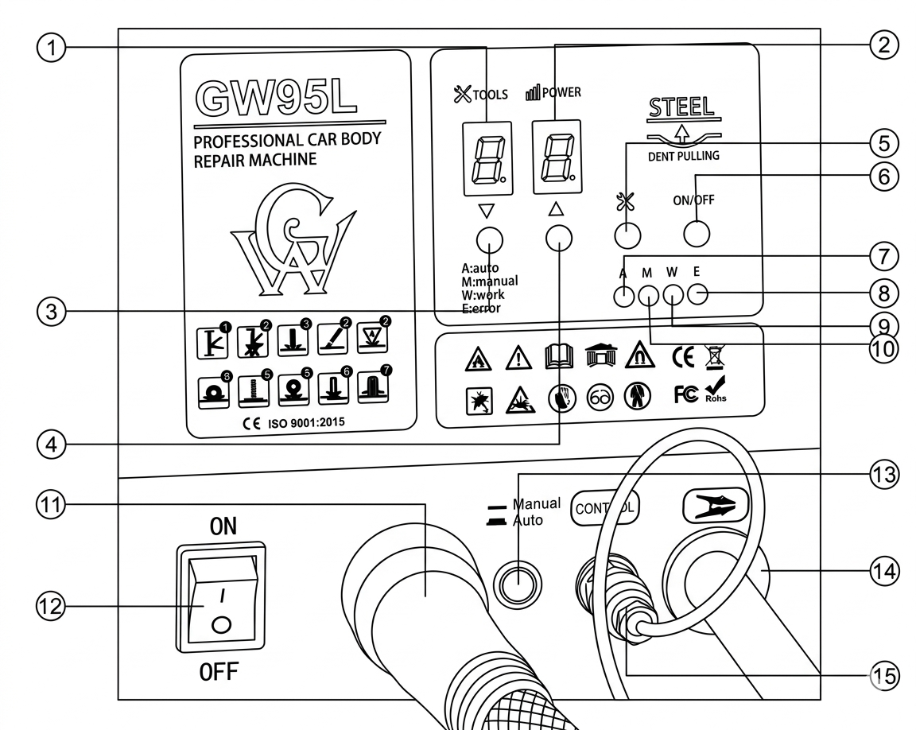
1 | Режим сварки | 9 | Индикатор режима WORK
2 | Мощность | 10 | Индикатор режима MANUAL
3 | Выбор режима | 11 | Разъем
4 | Выбор мощности | 12 | Выключатель питания
5 |  | 13 | Переключатель режима AUTO/MANUAL
6 |  | 14 | Кабель заземления
7 | Индикатор режима AUTO | 15 | Разъем управления
8 | Индикатор режима ERROR

Сварочный пистолет и насадки

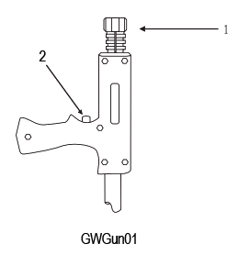

- Головка сварочного пистолета, цанговый зажим
- Кнопка включения сварочного пистолета

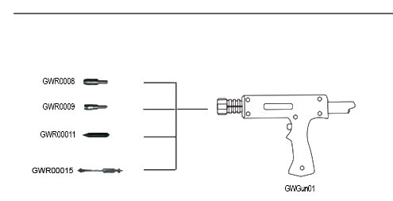

Режимы работы

Условные обозначения

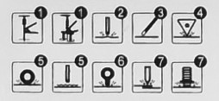

код | Название программы
1 | Приваривание пуллера или насадки
2 | Осадка металла
3 | Угольный электрод
4 | Приваривание треугольной шайбы
5 | Приваривание круглой шайбы, волнистой проволоки
6 | Приваривание кольца
7 | Сварка односторонняя, выравнивание

Односторонняя точечная сварка

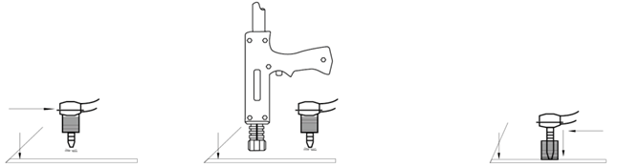

Установите зажим кабеля заземления.

Подсоедините односторонний контакт для точечной сварки к сварочному
пистолету и закрепите его.

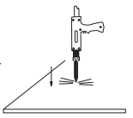
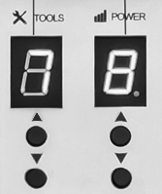
Выберите режим работы. Аккуратно прижмите сварочный пистолет к заготовке для точечной сварки.

Примечание:
- Перед выполнением этой операции проведите тест на других заготовках, чтобы не повредить поверхность ремонтируемого кузова автомобиля из-за чрезмерного тока или длительного времени воздействия.
- Величину и продолжительность тока следует определять исходя из толщины листового металла кузова ремонтируемого автомобиля.
- После завершения этой операции можно приступать к другим операциям. Если вы не намерены продолжать работу, отключите питание и выключите главный выключатель. Правильно храните все аксессуары для следующего использования.

Ремонт круглой шайбой

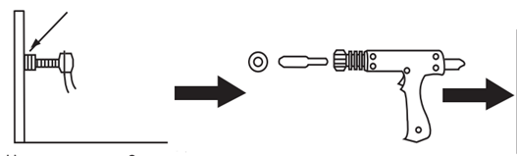

Установите зажим кабеля заземления. Подсоедините и закрепите электрод для тяговых колец в сварочном пистолете, затем установите шайбу (тяговое кольцо).

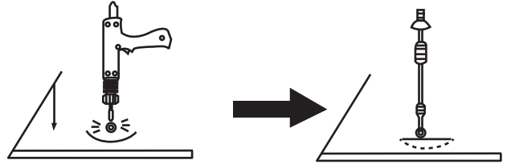
Выберите режим работы. Слегка прижмите сварочную горелку к поврежденному участку кузова автомобиля и аккуратно нажмите кнопку сварочного пистолета.
Отложите сварочный пистолет и с помощью обратного молотка с крюком (GWR00016) потяните за шайбу, вытягивая вдавленную область.

Примечание:
- Перед выполнением этой операции проведите тест на других заготовках, чтобы не повредить поверхность ремонтируемого кузова автомобиля из-за чрезмерного тока или длительного времени воздействия.
- Величину и продолжительность тока следует определять исходя из толщины листового металла кузова ремонтируемого автомобиля.
- После завершения этой операции можно приступать к другим операциям. Если вы не намерены продолжать работу, отключите питание и выключите главный выключатель. Правильно храните все аксессуары для следующего использования.

Ремонт треугольной шайбой
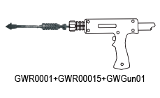
Подсоедините и закрепите обратный молоток с треугольной шайбой (треугольным омедненным электродом) к сварочному пистолету. Установите зажим кабеля заземления

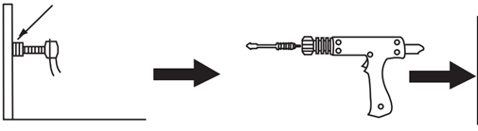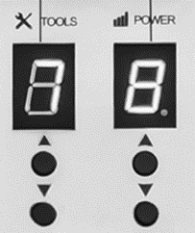
Выберите режим работы. Слегка прижмите сварочную горелку к вдавленному участку кузова автомобиля и аккуратно нажмите кнопку сварочного пистолета.
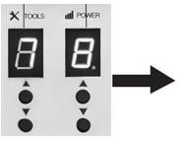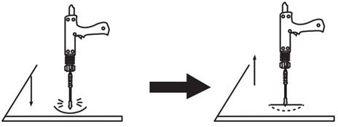

Используя обратный молоток, исправьте вмятину.

Примечание:
- Перед выполнением этой операции проведите тест на других заготовках, чтобы не повредить поверхность ремонтируемого кузова автомобиля из-за чрезмерного тока или длительного времени воздействия.
- Величину и продолжительность тока следует определять исходя из толщины листового металла кузова ремонтируемого автомобиля.
- После завершения этой операции можно приступать к другим операциям. Если вы не намерены продолжать работу, отключите питание и выключите главный выключатель. Правильно храните все аксессуары для следующего использования.

Ремонт угольным стержнем
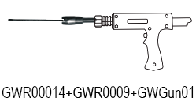
Подсоедините и закрепите угольный стержень в держателе к сварочному пистолету. Установите зажим кабеля заземления
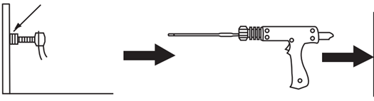

Выберите режим работы. Прогрейте выступающую часть кузова автомобиля угольным стержнем по часовой стрелке.

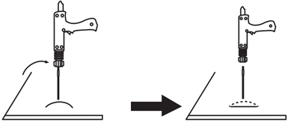

Приложите к нагретому участку влажную ткань или холодную воду. Используя принцип теплового расширения и сжатия, чтобы вытянуть выступающую часть, вернув ее в нормальное состояние.
Примечание:
- Перед выполнением этой операции проведите тест на других заготовках, чтобы не повредить поверхность ремонтируемого кузова автомобиля из-за чрезмерного тока или длительного времени воздействия.
- Величину и продолжительность тока следует определять исходя из толщины листового металла кузова ремонтируемого автомобиля.
- После завершения этой операции можно приступать к другим операциям. Если вы не намерены продолжать работу, отключите питание и выключите главный выключатель. Правильно храните все аксессуары для следующего использования.

Ремонт волнистой проволокой
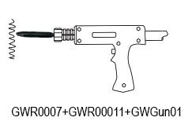
Подсоедините и закрепите к сварочному пистолету электрод для волнообразной проволоки. Установите зажим кабеля заземления
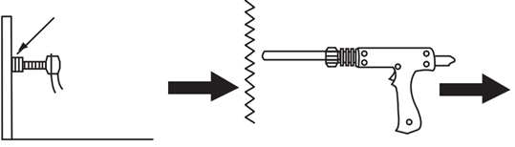

Выберите режим работы. Поместите волнообразную сварочную проволоку во вмятую область кузова автомобиля и прижмите сварочную горелку с электродом к волнообразной проволоке. Аккуратно нажмите кнопку сварочного пистолета.
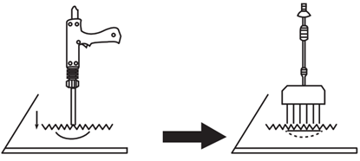

С помощью обратного молотка и гребенки с крюками, зацепив волнообразную проволоку, вытащите вдавленный участок кузова.

Примечание:
- Перед выполнением этой операции проведите тест на других заготовках, чтобы не повредить поверхность ремонтируемого кузова автомобиля из-за чрезмерного тока или длительного времени воздействия.
- Величину и продолжительность тока следует определять исходя из толщины листового металла кузова ремонтируемого автомобиля.
- После завершения этой операции можно приступать к другим операциям. Если вы не намерены продолжать работу, отключите питание и выключите главный выключатель. Правильно храните все аксессуары для следующего использования.

Ремонт ручной присоской

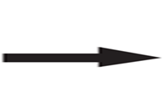
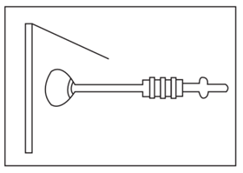

- Соедините присоску и обратный молоток
- Установите присоску на вмятину и действуя молотком в противоположном от повреждения направлении выправите вмятину.

Неисправности и их устранение
Неисправность | Возможная причина неисправности | Способ устранения
Нет источника питания | - Шнур питания подключен неправильно.  - Выключатель питания не включен. | - Убедитесь, что соединительные кабели установлены в соответствии с требованиями аппарата.  - Включите выключатель питания.
Кнопка пистолета не работает | - Кнопка пистолета повреждена.  - Обрыв провода пистолета.  - Штекерное отсоединение проводов аппарата. | - Проверьте и повторно подсоедините или замените при необходимости кнопку пистолета.  - Откройте корпус споттера и установите заглушку на место.
Плохое качество сварки | 1. Ток слишком мал.  2. Времени слишком мало.  3. Шнур питания споттера не соответствует указанным требованиям.  4. Рабочие части заземляющего провода имеют плохой контакт. | 1. Увеличьте подачу тока.  2. Продлите время воздействия.  3. Замените шнур питания.  4. Измените положение заземляющего провода.
Прожиг детали | 1. Чрезмерный ток.  2. Время слишком велико.  3. Плохой контакт между наконечником сварочного пистолета и рабочей деталью. | 1. Уменьшите подачу тока.  2. Сократите время.  3. Выровняйте положение и слегка надавите на полированную деталь.
Нестабильная работа угольного стержня | 1. Кузов автомобиля не был отполирован перед работой с угольным стержнем.  2. Ток плохо отрегулирован. | 1. Перед работой отполируйте кузов автомобиля, чтобы на контактной поверхности не было загрязнений.  2. Отрегулируйте ток в соответствии с толщиной кузова автомобиля, а автоматическая подача тока должна быть настроена на ручную.
Споттер самопроизвольно выключается | 1. Ослаблен штекер выключателя пистолета.  2. Обрыв провода управления  3.Температура слишком высокая. | 1. Проверьте, нет ли проблем с вилкой,  2. Подождите, пока температура упадет, прежде чем продолжить работу.

Упаковочный лист
№ | Наименование детали | Количество | Примечание
1 | Ящик для аксессуаров | 1
2 | Обратный молоток | 1
3 | Вытягивающий пистолет | 1
4 | Волнистая проволока | 10
5 | Электрод | 1
6 | Электрод угольного стрежня | 1
7 | Электрод точечной сварки | 1
8 | Угольный стержень | 2
9 | Гаечный ключ | 1
10 | Тяговый крюк | 1
11 | Крюк с шестью зубьями (гребенка) | 1
12 | Треугольные шайбы | 10
13 | Овальное кольцо | 10
14 | Шайба | 20
15 | Присоска | 1

Внимание: Компания-производитель оставляет за собой право вносить изменения в конструкцию, дизайн, технические характеристики или комплектацию товара без предварительного уведомления покупателей, если эти изменения не ухудшают его основные потребительские свойства.

greatwolf.ru



